MAS`ULIYATI  CHEKLANGAN  JAMIYATI | 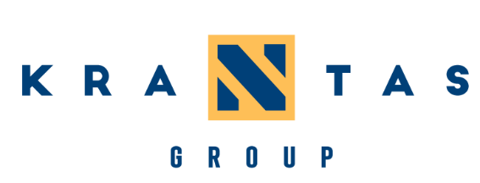 | LIMITED  LIABILITY  COMPANY
Toshkent shahar, Mirzo Ulug’bek tumani, Tashkent city, Mirzo Ulugbek district, Ziyolilar ko’chasi 1-uy, 100170, Ziolilar Street 1, 100170,
Tel: (+99871 269-15-33) (+99890 330-00-00) Phone: (+99871 269-15-33) (+99890 330-00-00)
www.krantas.uz info@krantasgroup.com www.krantas.uz info@krantasgroup.com
№53 22.12.2023
КОМЕРЧЕСКОЕ ПРЕДЛОЖЕНИЕ
Универсальный трактор NURAFSHON N 120 на базе БЕЛАРУС

Технические характеристики
Модель | Nurafshon N 120
Мощность, л.с./кВт | 96(130)
Марка (ММЗ) | Д-260.2S
Удельный расход топлива при эксплуатационной мощности, г/(кВт·ч) | 227
Коробка передач (МТЗ) | механическая, синхронизированная
Число передач вперед/назад | 16/8
Задний ВОМ: синхронный, об./м пути | 540/1000
Грузоподъемность заднего навесного устройства на оси подвеса, кг, не менее | 4300
Колесная формула | 4x4
передние | 420/70R24
задние | 18,4R38
Кондиционер | Опция
Страна происхождения – Узбекистан;  Срок поставки –180 рабочих дней,  Условия оплаты: 70% аванс, 30% по фактической готовности;  Базис поставки – Самовывоз со склада завода-изготовителя;  Срок действия коммерческого предложения до конца 2023 года | Товар – новый, изготавливается согласно нормативным документам и стандартам Республики Узбекистан;  Гарантия – 12 месяцев;  Год выпуска – не ранее 2023 год;  Предотгрузочная инспекция – по желанию и за счет заказчика;
Цена за единицу с учетом НДС | 480 000 000 сум
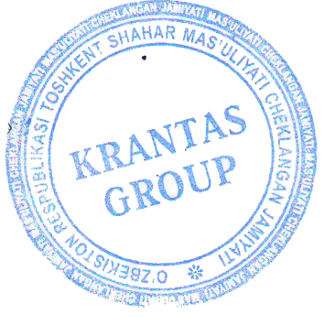
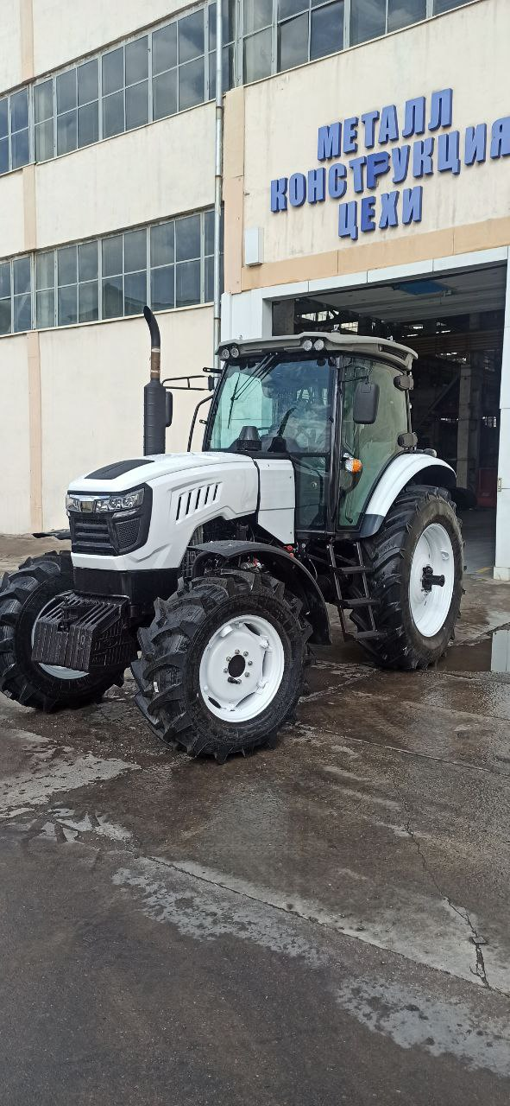

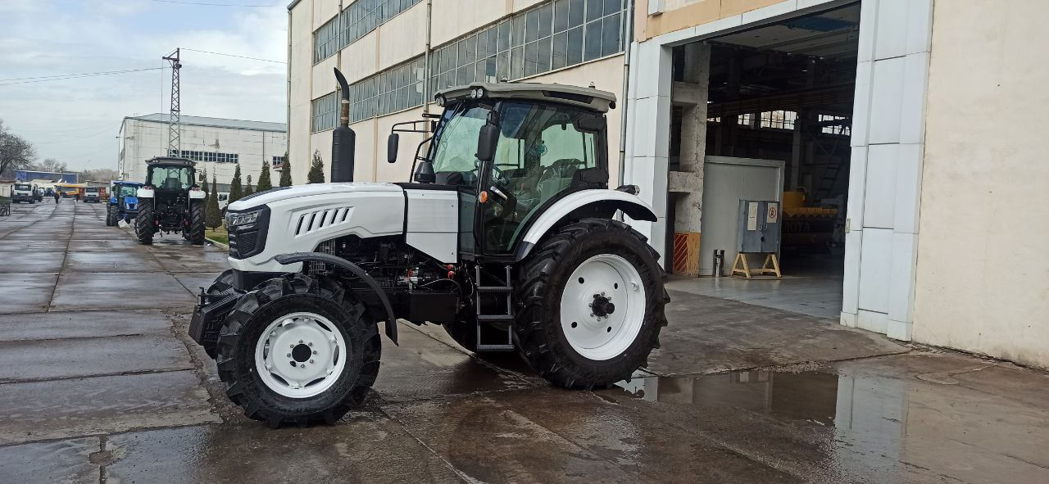

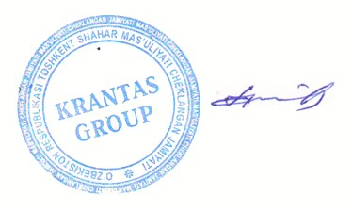

Директор Алиев Р.К

